Муниципальное казенное образовательное учреждение
"Средняя общеобразовательная школа №12"

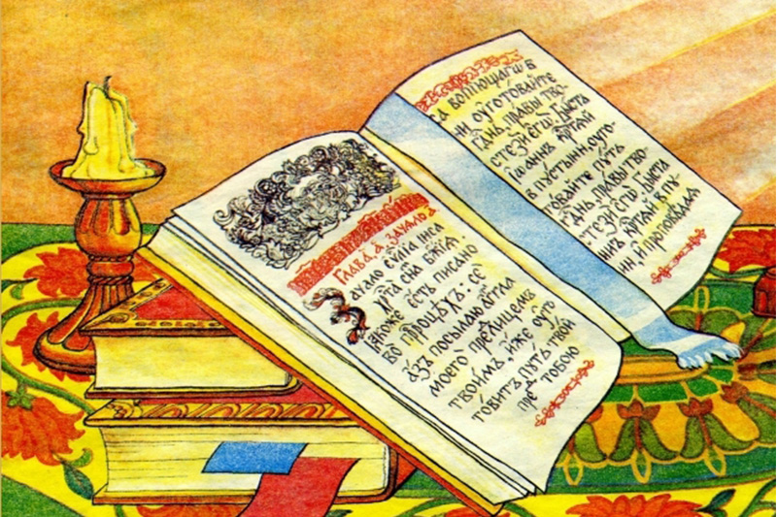
Игра на тему:
" Загадки славянской письменности "

Составила:
ученица 10 класса
Ситникова Виталия
Проверила:
учитель русского языка и литературы
Кругликова Елена Евгеньевна

Славянская письменность.
Ведущий :
Ежегодно 24 мая во всех славянских странах отмечают День славянской письменности и культуры и торжественно прославляют создателей славянской письменности святых Кирилла и Мефодия – учителей словенских. Именно благодаря их трудам была создана славянская азбука.
Два брата Кирилл и Мефодий жили на границе государства Византии в городе Солуни. Дома говорили на славянском языке, а в школе обучение шло только на греческом. Младший брат Кирилл мечтал написать книги, понятные славянам, а для этого нужно было придумать славянские буквы. Братья Кирилл и Мефодий много работали, и в результате появилась азбука. Часть букв азбуки была взята из греческого алфавита, а некоторые были специально придуманы для передачи звуков славянской речи. Так славянские народы получили свою письменность – азбуку.
Слово «азбука» произошло от названий двух первых букв славянской азбуки: А (аз) и Б (буки): АЗ+БУКИ. Их было создано две: глаголица и кириллица. Название азбуки «Глаголица» происходит от слова ГЛАГОЛ, что обозначает «речь». А «Кириллица» названа в честь её создателя - Кирилла. Ученые считают, что славянская письменность была создана в IX веке, примерно в 863 году. На протяжении тысяч лет кириллица несколько раз видоизменялась.
В России этот алфавит просуществовал без изменений до Петра I, который убрал несколько устаревших букв. Он упростил азбуку. Петр I оставил старое написание букв в церковных книгах, а в книгах и документах ввел гражданский шрифт, близкий к современному. За тысячу лет из нашего алфавита исчезло много букв.
Сейчас наша азбука, составленная Кириллом и Мефодием, содержит оптимальное количество букв - 33.

А теперь для закрепления результата проведем несколько конкурсов.
Первый из них такой: я буду задавать вам вопросы, а вы буду отвечать.
Итак, начнем.
1 конкурс.
- Кто создал славянскую азбуку? (Кирилл и Мефодий)
- Какой год считается годом возникновения славянского письма и книжного дела? (863)
- Как называлась азбука? (Кириллица)

- С какого языка братья переводили церковные книги на славянский язык? (с греч.)
- В чьё царствование славянская азбука была заменена «гражданской»? (Петра I)
- Сколько букв стало в современной азбуке после преобразований? (33)
- Кору какого дерева использовали на Руси в качестве писчего материала? (Кору березы — бересту.)
- Название древней формы книги, свернутой в трубку и написанной на папирусе? (Свиток)
- Когда празднуется день Славянской письменности? (24 мая)
Ребята, вы все молодцы. Закончили с первым конкурсом. Теперь переходим ко второму.
2 конкурс.
Славянский алфавит был создан на основе греческой письменности. Строго говоря – кириллица это не единственная раннеславянская письменность. Многие ученые считают , что глаголица существовала еще до Кирилла.
Вот перед Вами самая ранняя письменность – глаголица. Посмотрите, какими значками обозначались буквы
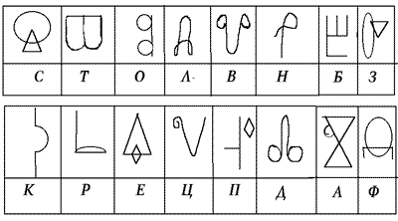
Этими значками можно было записать простые слова.
Расшифруйте это слово: (рис. 2).
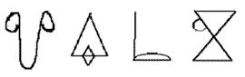 (вера)
Рис. 2
Задание: Кто пойдет и расшифрует предложение?
Если какой-то буквы нет, ставьте прочерк. (Рис. 3).
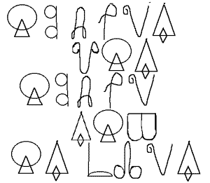
Рис. 3
( “Солнце все солнце есть сердце”).
3 конкурс.
Следующий конкурс называется "Перевертыши". Я буду вам говорить предложения, а вы должны каждое слово из этого предложения заменить на противоположное ему. например: - Кикимора под арбузом ( Принцесса на горошине).
Начнем!
- Доброе утро, старики! (Спокойной ночи, малыши!)
- Пес в рукавицах (Кот в сапогах).
- Одетый нищий (Голый король).
- Крестьянка-обезьянка (Царевна-лягушка).
-Зеленый ботинок (Красная Шапочка).
-Серенький кустарник (Аленький цветочек)
-Ржавый замочек (Золотой ключик).
- С ленью достанешь птицу с дерева (Без труда не вынешь и рыбку из пруда).
- Отдых-ягненок, на поля побежал (Работа- не волк, в лес не убежит).
- Когда ближе к полю -меньше деревьев. (Чем дальше в лес, тем больше дров).

Ведущий:
Итак, мы с вами потрудились на славу. Теперь мы будем помнить, кому мы обязаны созданием письменности. Святым Кириллу и Мефодию обязаны тем, что можем читать книги, писать, учиться, получать образование.

